Via Ca’ Brion, 77 - 35011 Campodarsego (PD)
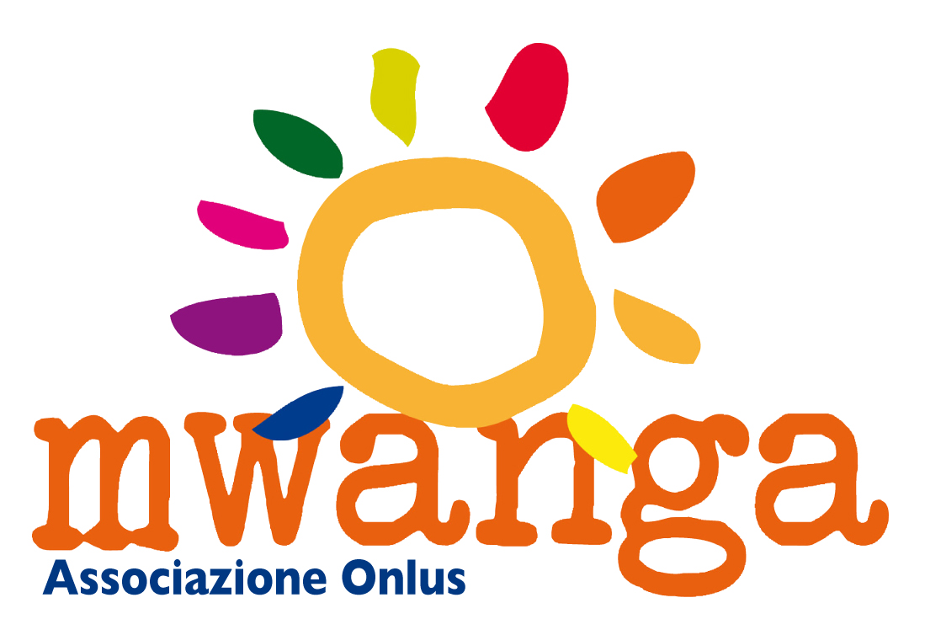
cell. 333.7071588 - 349.2596100 - C.F. 92246800285

www.mwanga.it - mwanga_onlus@libero.it

RELAZIONE DI BILANCIO ANNO 2013
Signori Soci, Amici,
presentiamo il Bilancio consuntivo del 2013, documento che contiene tutto il lavoro svolto e l’impegno dedicato della nostra Associazione.
Noi siamo un’Associazione di volontariato e solidarietà a favore di Paesi in via di sviluppo. Concretizziamo le azioni attraverso progetti che definiscono gli obiettivi da perseguire, la strategia da applicare e gli strumenti da utilizzare. La garanzia del pieno rispetto dei diritti, specialmente dei bambini, costituisce il principale fondamento della nostra Associazione.
Ricordiamo i progetti:
- Talitha Kum: anche per l’anno 2013 ci siamo impegnati nei confronti dei bambini che vivono all’interno della centro Talitha Kum. Questi bambini, che hanno bisogno di tutto, per poter vivere una vita come gli altri bambini, andando a scuola, giocando… prendono gli antiretrovirali 4 volte al giorno, e lo fanno in modo consapevole e dignitoso, ricevono un’alimentazione adatta per sopportare queste medicine molto forti. Se curati in modo adeguato, non muoiono più di Aids, ma purtroppo non avendo difese immunitarie, prendono molte altre malattie. A d esempio, un semplice raffreddore per loro può trasformarsi in polmonite. Il nostro impegno è quello di far star bene questi bambini e di dar loro quello di cui hanno bisogno come cibo, materiali per la scuola, vestiti, medicinali, il tutto attraverso le donazioni che periodicamente mandiamo. E poi, appena possiamo, ci rechiamo in loco per andare a trovarli, stare con loro, giocare, saltare, ridere.
- Mwanga House (progetto terminato): la costruzione della guest house che servirà per i volontari e per gli ospiti che trascorrono un pò di tempo con i bambini è stata conclusa. C’era bisogno di questo punto di riferimento per chi, come noi, vuole stare a contatto con i piccoli vivendo la quotidianità per capire le esigenze e quindi potersi dare da fare una volta in Italia per far vivere e non sopravvivere queste meraviglie. Le nostre volontarie partite a fine dicembre 2013 hanno potuto constatare il lavoro e soggiornare in questa casa a contatto continuo con i bambini.
- Silale: la St Louis Primary School, che ospita 250 bambini della tribù dei Turkana, una delle più povere del Kenya, non si sicura e accogliente per i suoi alunni. Quindi nel 2013 è stato costruito il primo fabbricato in muratura che accogli gli uffici amministrativi e quelli dei professori. Per l’anno 2014 ci impegneremo nella realizzazione della nuova cucina per i pasti quotidiani degli alunni con annesso un magazzino di primaria importanza, per stoccare i sacchi di farina, e di nuove aule scolastiche. La scuola ha inoltre bisogno di bagni nuovi e appena troveremo i fondi verranno realizzati.
- Ol Moran: per raggiungere la missione di Ol Moran ci vogliono circa 3/4 ore da Nyahururu. Ol Moran, infatti, è in mezzo alla savana e si trova in una zona dove piove pochissimo, si vive ancora nelle capanne e ci sono delle tribù nomadi. Stiamo aiutando questa parrocchia attraverso la costruzione di aule scolastiche, in fango, legno e lamiere ondulate dotate di banchi e panche, in modo che siano semplici e economiche da mantenere. Sosteniamo, inoltre, il Magnificat, centro che si occupa di bambini malnutriti e bambini con disabilità.
- Sostegno a distanza: sono 12 i bambini seguiti. L’Associazione propone di aiutarli con un contributo finanziario, all’interno di un progetto più ampio, in grado di prendersi cura di loro e della comunità a cui essi appartengono. Col tempo vorremmo trasformare questo progetto. Vorremmo, infatti che l’adozione non fosse più individuale, anche perché non viene versato denaro direttamente a favore del bimbo o della famiglia, ma venisse “adottata” una classe, attraverso ad esempio l’acquisto dei materiali scolastici necessari, o una scuola, attraverso ad esempio il sostegno delle spese di manutenzione, o un professore, attraverso ad esempio il pagamento dei suoi corsi di formazione.
A portare avanti gli obiettivi dell’Associazione sono tutti i benefattori che in numero crescente, man mano che conoscono il nostro modo di operare, credono in noi e alla nostra missione. A volte qualcuno mi dice: bravi, ci vuole coraggio. No dico io, non siamo noi i coraggiosi, i coraggiosi sono le persone che abbracciano i nostri progetti, che vanno controcorrente, che vogliono dare un senso sotto questo punto di vista alla vita. Non ci vuole coraggio, ci vuole amore.
A tutti un sentito ringraziamento mio personale e di tutta l’Associazione.

Il rendiconto finanziario stilato per l’anno 2013 segue la logica di entrate ed uscite, redatto secondo i criteri stabiliti dal Codice Civile adattati alle caratteristiche dell’Associazione che è un Ente senza scopo di lucro.
Il risultato gestionale anche quest’anno è stato positivo, in avanzo.
Come potete constatare dai risultati del bilancio stiamo crescendo in modo costante. Ciò rende necessaria una sempre migliore struttura organizzativa per affrontare nel modo migliore ogni problematica emergente. In questo ambito è appena il caso di ricordare che il Consiglio Direttivo si riunisce ogni qualvolta è necessario per trattare i numerosi argomenti all’ordine del giorno e che i “gruppi di lavoro” funzionano ormai con regolarità.
Vogliamo evidenziare che le spese generali di gestione sono state irrisorie, che le spese per i viaggi in terra di missione sono state a totale carico dei partecipanti e che l’opera dei volontari è totalmente gratuita, comprese eventuali spese connesse al lavoro svolto.
Le voci dell’attivo dello Stato Patrimoniale comprendono il fondo cassa e il saldo attivo del conto corrente bancario.
Le voci del passivo dello Stato Patrimoniale sono accantonamenti per progetti, contributi per sostegno a distanza la cui erogazione verrà effettuata nell’esercizio successivo.

A voi tutti l’augurio di essere fedeli a quell’intenzione che ci siamo proposti quando abbiamo pensato che potevamo essere anche noi parte attiva, di cercare di “costruire” anche una sola goccia. Ricordandoci che il nome che abbiamo scelto “Mwanga” significa “luce” e che l’abbiamo scelto anche perché l’incontro con queste realtà per noi è stato una luce che ha illuminato la nostra vita.
Vi ringrazio tutti nuovamente e vi auguro ogni bene.

Il Presidente
Stefania Beccaro
………………………..

